《数据分析驱动组织及人力效能提升》

【课程时间】2月28-29日
【培训地点】广州
【培训费用】RMB3800 元/人 （含培训费、教材费、税费、茶点）
【课程对象】企业中高层管理者、职能部门负责人、财务、人力资源、计划运营、新晋或储备干部。
【报名电话】

课程背景
本课程属于管理创新、赋能类课程，课程内容基于赵学文老师多年的理论研究、管理实践和咨询实战，方法论具备较强的逻辑基础；案例来源于咨询实战，注重实际操作和落地辅导。
本课程的设计，是为了帮助企业中高层管理者借助数据分析工具掌握组织及人力效能提升的策略、方法和工具。手把手教实操方法，让学员“学之能用”。

课程收益
大数据和VUCA时代，职能部门如何用数据与老板及业务部门对话？职能部门如何从传统的成本费用中心转型到虚拟利润中心，成为业务的驱动力？中高层管理者如何像CEO一样思考？如何摆脱粗放管理、经验管理，拥抱精细化管理和量化管理呢？
本课程从企业组织及人力效能提升的整体框架入手，聚焦企业如何盈利、如何提升效能，紧扣组织层面的战略目标和业务需求，从人力数据分析的角度重点讲述。

课程大纲
第一讲、VUCA+大数据时代，提升人力效能的紧迫性
1、大数据如何推动管理变革？
2、为什么要提升人力效能？老板的困惑；一线经理的困惑；HR经理的困惑。
3、VUCA时代，企业在人力资源管理方面遇到的8个挑战及7个发展趋势。
4、HR的管理弱项；不懂业务的HR与懂业务的HR差别有多大？
5、人力资源管理者的4次转型浪潮：HR如何成为业务驱动力？

第二讲、人力效能理论的发展阶段及未来趋势
1、人力效能理论发展阶段及衡量人效的三个典型指标
2、案例：某企业分专业人效指标、工资人效比分析。
3、人力效能的10大发展趋势
4、数据驱动与人才管理的关系
5、案例：某公司组织与人力效能提升咨询项目设计思路

第三讲、人力效能指标体系构建及分析
1、构建人力效能指标体系的重要性
2、HR基础数据指标：数量指标、结构指标和异动指标
3、HR运营能力指标库构建：8大模块指标
4、HR效能指标库构建：时间、数量、质量、成本及战略影响力

第四讲、人力效能指标分析及绩效提升策略
1、招聘模块常见指标定义、计算方法及分析
2、培训模块常见指标定义、计算方法及分析
3、绩效模块常见指标定义、计算方法及分析
4、薪酬模块常见指标定义、计算方法及分析
5、人力规划常见指标定义、计算方法及分析
6、人才管理常见指标定义、计算方法及分析
7、组织发展常见指标定义、计算方法及分析

第五讲、案例分析及答疑解惑
案例：龙湖的薪酬345策略及人力ROI
案例：如何构建招聘模块的数据分析模型？
案例：如何设计人力效能报表-人才流量表、人才损益表和人才资产负债表

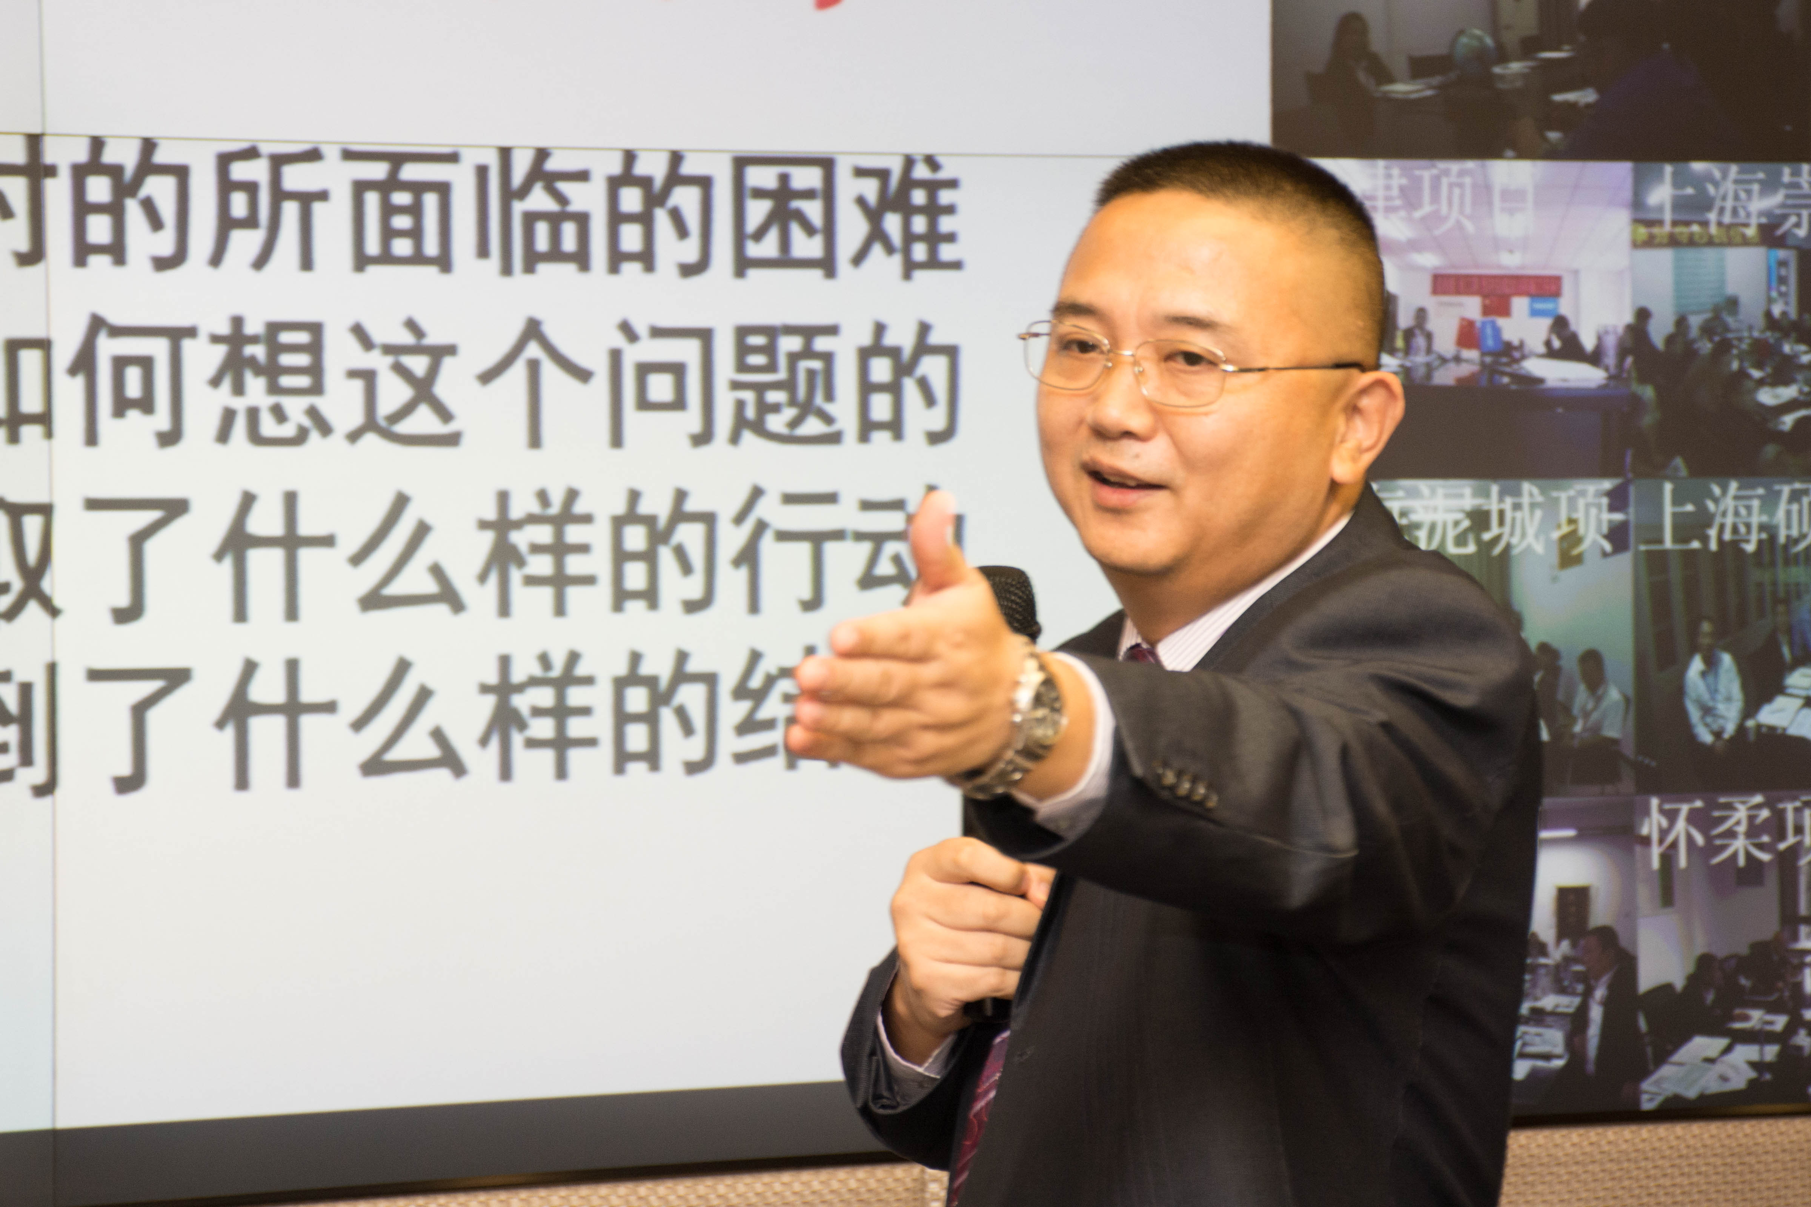
讲师介绍
赵学文 老师
咨询师、管理顾问、培训师
25年人力资源管理经验；
中国人民大学人力资源管理硕士；
美国注册国际人力资源管理师；
四川电子科技大学特聘讲师；
国家一级人力资源管理师；
曾任职TCL、华润、金地等公司
【擅长领域】
组织与人力效能提升、绩效、薪酬、组织与人才盘点、人才管理、岗位价值评估、领导力提升、MTP、竞聘上岗、总部职能优化
【个人著作】
<重构企业人心-企业人力资源再造>、<绩效解码>

联系方式：中企联企业培训网
咨询电话：010-62885261
联 系 人：潘洪利 13051501222
电子邮箱：phL568@163.com
网 址：www.zqLpx.com

报名回执

单位名称
发票抬头
公司地址
联系人 |  | 电话 |  |  | 手机
职务 |  | 传真 |  |  | E-mail
参会人数： 人 |  | 参会费用： 元 |  |  | 付款方式：□课前转帐 □现金
酒店预订委托 |  | □是 标双 间 标单 间
参加  学员  名单 | 姓名 | 职务 |  | 手 机 | E-mail

